Billie Eilish gadżety
Jesteś prawdziwą fanką Billie Eilish? W takim razie pokochasz nasz sklep. W Fesswybitnie czekają na Ciebie <strong>Billie Eilish gadżety</strong>, m.in. bluzy, koszulki i piórniki. Poznaj je wszystkie!

Billie Eilish gadżety - poznaj ofertę Fesswybitnie
W sklepie internetowym znajduje się szeroka kolekcja Billie Eilish gadżetów. To akcesoria dla prawdziwych fanów, którzy kochają artystkę i jej styl. W naszym asortymencie znajdziesz między innymi ciepłe i stylowe bluzy z wizerunkiem artystki oraz modne t-shirty, idealne zarówno na wakacje jak i do szkoły.Oprócz tego, możesz u nas zamówić zeszyty ze zdjęciami piosenkarki oraz inne akcesoria szkolne, jak plany lekcji czy naklejki na zeszyty.

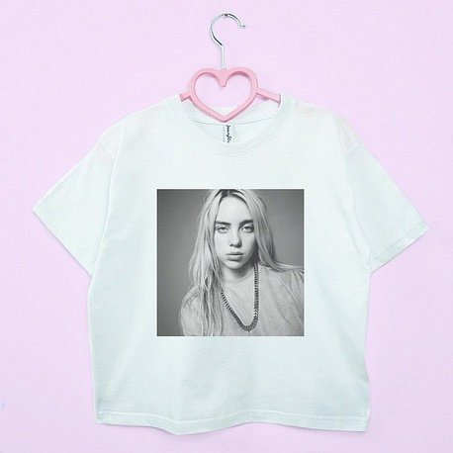
Kim jest Billie Eilish?
Billie Eilish to popularna wśród młodzieży artystka. Urodziła i wychowywała się w Los Angeles, gdzie uczyła się w domu. Młoda dziewczyna miała kreatywny pomysł na swoją karierę i już w 2019 roku wyszła jej pierwsza płyta zatytułowana "When We All Fall Asleep, Where Do We Go?", która od razu stała się hitem. Piosenkarka jest kontrowersyjna postacią, nie tylko ze względu na jej utwory, w których często śpiewa o depresji i samobójstwie, ale również ze względu na jej ekstrawagancki styl.

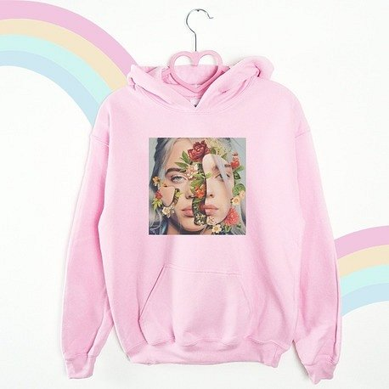
Jakie inne gadżety kupisz w naszym sklepie online?
Billie Eilish gadżety to tylko niewielka część szerokiego asortymentu sklepu Fesswybitnie. Sprawdź całą ofertę na naszej stronie internetowej. Zapraszamy!

